Schmetterling Vorlage Nr. 12

Wunderschöne Schmetterlingvorlagen zum Ausdrucken.
Ideal als Ausmalvorlage oder Bastelvorlage

Die Grösse des Schmetterlings kann beliebig angepasst werden. Einfach Schmetterling anklicken und an einer Eckposition nach Belieben vergrössern.

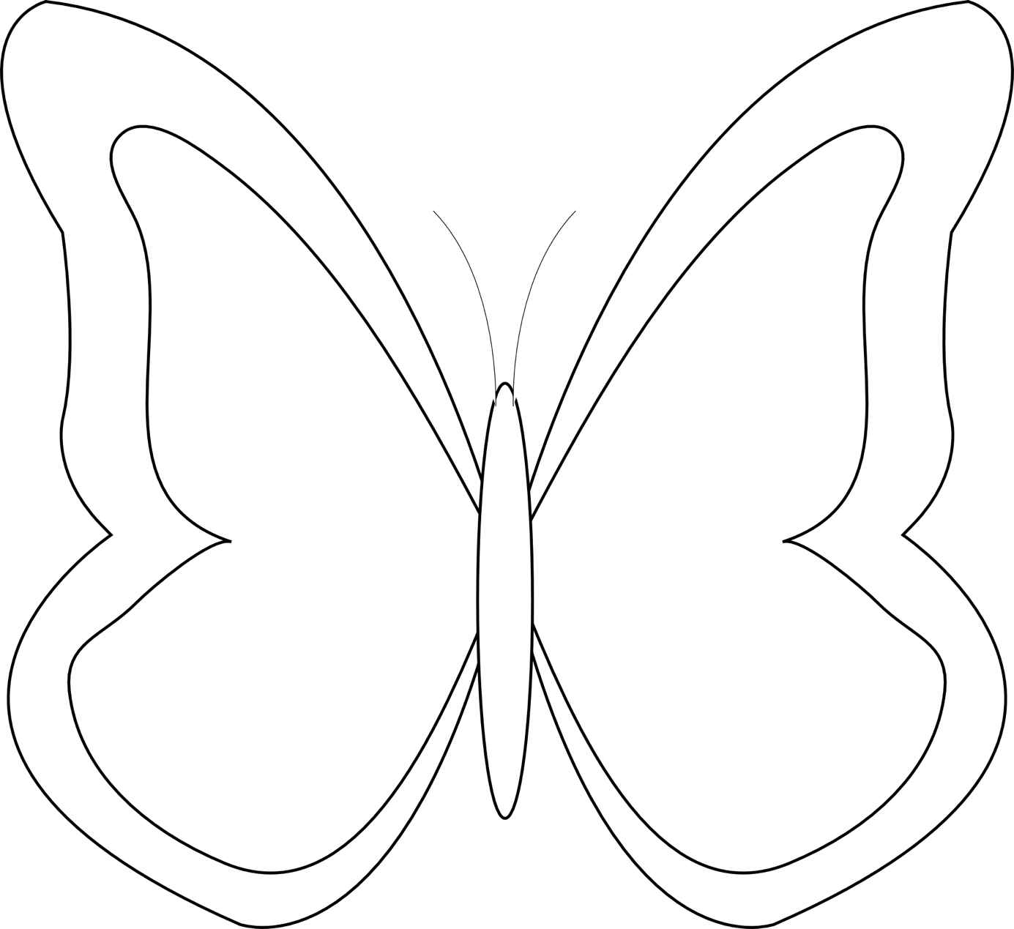

https://muster-vorlage.ch

